2011年度　冬学期

事例研究（ミクロ経済政策・解決策分析III）

**住宅用太陽光発電の固定価格買取制度における推計**

～全量買取制度による普及シミュレーション～

公共政策大学院 経済政策コース2年 森林　萌

公共政策大学院 経済政策コース2年 室屋孟門

**要旨**

　本レポートでは、太陽光発電に関する近年のデータを用いて、固定価格買取制度による太陽光発電の普及シミュレーションを行った。研究の目的は次の3点である。①何が太陽光発電の導入に影響を与えているか分析する。②買取価格や買取期間等を様々に変更させ、最適な買取制度の制度設計を行なう。③買取制度によって生じる電力料金の上乗せを家庭の電力料金のみに限定し、産業界には実施しなかった場合の影響分析を行なう。

まず、データから太陽光発電の需要関数と量産効果を推計し、太陽光発電がどのように導入されるかのモデル化を行った。その際、太陽光発電の導入に対して、消費者は将来の売電額などを考慮したコストや総電気代そのものを計算して意思決定を行なうと言うよりは、前年よりそのコストが減ったかどうかによって太陽光発電の導入を判断しているという結果が得られた。つまり、太陽光発電の導入量Qは、太陽光発電のコストOCの差分（＝dOC）や、それを含む総電気代ECの差分（＝dEC）によって説明されることが明らかになった。また、所得水準は太陽光発電の導入には影響を与えていないとの結果になった。

　次に、得られた推計結果から2020年までの太陽光発電の普及シミュレーションを行った。政策目標である2020年に2800万kWという導入量には及ばなかったものの、2012年から買取価格42円/kWhで全量買い取りを行なうことで、2020年に2653万kWの太陽光発電が導入されるという結果が得られた。政策目標を着実に達成するには、追加的な政策が必要であるが、「補助金を上げる」「買取価格を増額する」「買取期間を延長する」等のオプションを比較したとき、追加的な負担額が最小となるのは「補助金を上げる」ものであった。また、最初に補助金価格を大きくし、徐々に下げる方が結果的に国民負担額の合計が小さくなることも分かった。よって、本稿における分析の結果より、「補助金を2012年に34万円にして、毎年4万円ずつ下げて、2020年に0万円にする」オプションが最小の費用で実施できる政策であった。ただし、追加的な政策がなくとも全量買取の施行のみで目標に近い導入量を達成可能であること、最小でも目標達成のためには約3.5兆円もの追加費用が必要であることを考慮すべきである。

　最後に、固定価格買取制度による価格上乗せを産業界には行わず、家庭の電気料金だけに価格上乗せを行う場合の影響分析を行った。現在の買取価格42円/kWhで買い取りを続けた場合、2020年の家庭における上乗せ額は約1円/kWhから約3円/kWhに上昇することが明らかになった。産業界に電気料金の価格上乗せを実施しないことで、その経済活動を阻害しないという政策を実施する場合、家庭の電気料金の上乗せ額が小さくはないことを十分に議論しなくてはならない。

目次

**表紙**1

**要旨**2

**1. 背景**4

**1-1. 太陽光発電の概況**4

**1-2. 固定価格買取制度の概要**5

**2. 研究の目的**6

**3. 分析手法とデータ**6

**3-1. 需要関数の推計**6

**3-2. 量産効果の推計**11

**3-3. データ**13

**4. シミュレーション分析**13

**4-1. シミュレーションの方法**14

**4-2. シミュレーションの結果と考察**15

**5. 結論**20

**参考文献**21

**謝辞**22

1. **背景**
   1. **太陽光発電の概況**

図1のように、家庭での太陽光発電（住宅用太陽光発電システム）は導入量を増加させており、価格は低減している。しかし、低炭素社会づくり行動計画に示された目標値は2020年に05年比で20倍の2800万kwである。更に、2030年に05年比40倍である5300万kwという目標が設定されている。これらの目標達成のためには更なる努力が必要である。

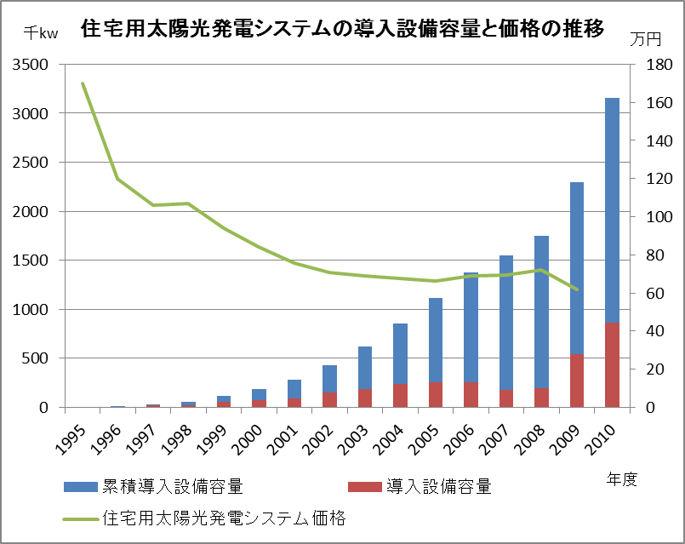

図1　太陽光発電協会の公表データより作成

そこで、再生可能エネルギーの全量買取制度の導入により、再生可能エネルギーの需要の創出を図るとしている[1]。

これまで、新エネルギーの技術開発や導入促進のための規制的措置としては、「RPS制度」と「固定価格買取制度」に大別されて議論が行われてきた。このうち、「RPS制度」は、設定する「枠」（義務量）の中で、新エネルギー間の競争を促進する制度である[2]。一方、「固定価格買取制度」は、①買取価格の設定 ②買取期間の設定 を構成要素としている。新エネルギーを導入する者に対し、より安定的な「低リスクインセンティブ」を与えることを重視する制度である。2003年より日本では「RPS制度」が施行されてきたが、2009年11月から固定価格買取制度が導入された。再生可能エネルギーの買取制度について2010年8月に資源エネルギー庁の省エネルギー・新エネルギー部の電力・ガス事業部がまとめた全量買取プロジェクトチームの方針では、「メガソーラーなどの事業用太陽光発電をはじめとした発電事業用設備については、全量買取を基本とする。」 一方で、「住宅等における小規模な太陽光発電等については、省エネインセンティブの向上等の観点から例外的に現在の余剰買取を基本とし、今後具体的な方法について検討する。」 としている。

なお、住宅用の太陽光発電を全量買取の適用外とする根拠については、同事業部は次に5つを挙げていた。即ち、「①家庭における昼間の省エネインセンティブ」「②エネルギーの自給自足の促進」「③国民負担の増加（同じ買取価格のまま全量買取とした場合には、制度導入後10年目において買取費用が約2,600億円増加）。」「④メーターの移設や追加的な配線工事が必要（買取期間終了後には再び配線工事を行うことも想定される）。」「⑤近い将来に、太陽光発電の買取価格が家庭用の電力料金を下回った段階では、余剰の方が設置者に有利。」である。

* 1. **固定価格買取制度の概要**

　この固定価格買取制度の具体的な内容について制度概要と効果を説明する。まず、制度の概要は経済産業省の報道発表資料によれば、「再生可能エネルギー源を用いて発電された電気について、国が定める一定の期間・価格で電気事業者が買い取ることを義務付ける。」制度である。買取期間と価格は現在審議中の法案では、図2のようになっている。



＊資源エネルギー庁省エネルギー・新エネルギー部電力・ガス事業部発表資料より抜粋

図2　全量買取制度の買取期間と買取価格

　次に、効果であるが、需要側と供給側への効果があるとされている。第一に、需要側への効果であるが、制度の目的で述べたように、電力が全て買取対象となることで、より安定的な「低リスクインセンティブ」を与える。また、供給側に発生する効果とは、量産効果による費用低下である。戒能（2008）[3]はこの効果について、太陽電池は「工学的経験則に従って累積生産量の増加に応じkW当費用が低減」すると述べている。

量産効果が価格に反映されることにより、需要側への購入意欲が上昇すると考えられる。　これら、需要側と供給側双方への影響により、導入量の増加が予測される。

1. **研究の目的**

本稿では再生可能エネルギーの全量買取制度の影響を分析する。つまり、住宅用の小規模太陽光発電を全量買取の対象とした場合の効果を分析したい。従って、太陽光発電の普及をモデル化し、そのシミュレーションを行なう。研究の目的は以下の3つである。

①何が太陽光発電の導入に影響を与えているか分析する。

②買取価格や買取期間等を様々に変更させ、最適な買取制度の制度設計を行なう。

③買取制度によって生じる電力料金の上乗せを家庭の電力料金のみに限定し、産業界には実施しなかった場合の影響分析を行なう。

この内①は、太陽光発電の需要関数の推計を行い、どの変数が導入量に対して影響を与えているのかを検討する。②については、シミュレーションにおいて買取価格や買取期間、補助金などの政策変数を変化させ、望ましい買取制度がどのようなものか分析を試みる。③については、経済活動への悪影響の懸念[4]を受けて、家庭部門だけに価格上乗せを行った場合の影響を推計する。

1. **分析手法とデータ**
   1. **需要関数の推計**

　分析手法は大橋・明城（2009）を参考にした[5]。即ち、需要関数と費用関数を推計し、これを用いてシミュレーションを行う。ただし、費用関数については戒能(2008)の量産効果関数を参考にした[6]。

本稿では、買取価格の変化が住宅用太陽光発電システムの設置の「低リスクインセンティブ」にどの程度影響を与えるかを観測するために需要関数にこれを用いたパラメーターを定義する。ここでは、大橋・明城（2009）に従ってオーナーシップ・コストを定義する。

オーナーシップ・コストは、導入からT年間のコストとして、導入費用、 補助金による控除、発電による電力の価値を含む。太陽光発電のシステム価格を $p_{t}^{sys}$、補助金による控除額を ${Subsidy}_{t}$、将来の発電電力の割引現在価値を ${ev}_{t}$ とすると、オーナーシップ・コストを以下のように表せる。

$${OC}_{t}=p_{t}^{sys}-{Subsidy}_{t}-{ev}_{t}$$

ここでシステム価格は太陽電池モジュールと周辺機器の価格に施工費用を加えたものである。 すなわち、 $p_{t}$ をモジュール価格、 $p_{t}^{other}$ を周辺機器価格及び施工費用、rを消費税率とすると、 $p_{t}^{sys}=r(p_{t}+ p_{t}^{other})$ となる。

またT年間の電力価値は、 導入時における発電量 $E_{it}$ および売電電力量 ${SE}_{t}$ がT期間続くと仮定して、

$${ev}_{t}=(p_{t}^{SE}·{SE}_{t}+p_{t}^{BE}(E_{t}-{SE}_{t}))∙{(1-δ^{T})}/{(1-δ)}$$

とする。 ここで $p_{t}^{BE}$ は電力価格、 $p^{SE}$ は売電電力の買取価格、δは割引因子であり, $p^{SE}·{SE}_{t}$ は余剰電力の売電額 $p_{t}^{BE}(E_{t}-{SE}_{t})$ は太陽光発電による電力節約額を表す。再生可能エネルギー全量買取制度の骨子では「太陽光発電等の買取期間については、10年とする。」[7]とあるため、T=10とする。また、割引率については $δ＝0.97$ とする。

以上のオーナーシップ・コストの関数として、需要関数は大橋・明城(2009)のモデルを参考にして次のような対数線形の関数形をモデルとした。これはオーナーシップ・コストが限りなくゼロに近づいた時、加速度的に太陽光発電が普及することを想定したモデルである。

$$Q_{t}=β_{0}+β_{1}{lnOC}_{t}+β_{2}{Household}_{t}+β_{3}{Income}_{t}+β_{4}D_{t}+ε$$

なお、需要関数に含まれる太陽光発電の普及に影響を与えると考えられるパラメーターを大橋・明城（2009）を参考にして使用している。モデルでは、 ${Household}_{t}$ をｔ年度の世帯数（千世帯）、 ${Income}_{t}$ をｔ年度の1世帯当たりの所得水準(万円/世帯)、 $D_{t}$ を買い控えダミーとしている[8]。世帯数を説明変数とした根拠は、世帯数が増加すれば住宅数が増加し、太陽光発電の導入機会が増加すると考えたからである。所得水準を説明変数としたのは、所得が高くなるほど太陽光発電のような比較的高価な設備が導入しやすくなると考えたためである。また、ダミーについては2007年と2008年だけ1を取り、その他の年は0を取っている。これは、2006年3月に新エネルギー財団による補助金が終了し、2007年に駆け込み需要後の反動で需要減、2008年中に太陽光発電導入優遇政策の復活を政府が示唆した影響で、買い控え行動があったと考えるからである。なお、2008年7月に閣議決定された「低炭素社会づくり行動計画」では、太陽電池のシステム価格を3～5年後に半額にできるよう、技術開発と導入支援策を強化することを明記、同年9月に経産省が発表した緊急提言[9]で「極めて高い目標値を達成するため、既築、新築住宅ともに国として改めて思いきった支援措置を講じる必要がある」としている。

　また、本分析は1995年から2009年までのデータを用いた時系列データの分析である。従って、時系列分析における定常化解析法（Box-Jenkins法）を分析に用いた。分析の流れは、図3に示す通りである。具体的には、変数を定常化処理した上で、残差に自己相関が残らないように適切なモデルを構築し、変数間の相関関係を分析する。モデルの適切性を評価する指標としては赤池情報量規準（AIC）を用い、AICを最小化させるような自己相関項（AR項）、移動平均項（MA項）をモデルに組み込んだ。

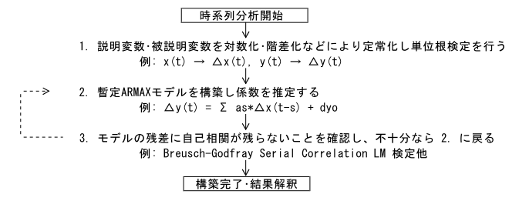

図3　時系列分析に関する定常化解析（Box-Jenkins法）の概要

（出所: 戒能（2009））

上記のモデルで時系列分析（Box-Jenkins法）行ったが、 ${lnOC}_{t}$ の項が有意にはならず回帰を行うことが出来なかった。これは、図4を見ると明らかなように、そもそもオーナシップ・コストが長期的に逓減も逓増もしていなかったから、太陽光発電導入のインセンティブとは見なされなかったと考えられる。

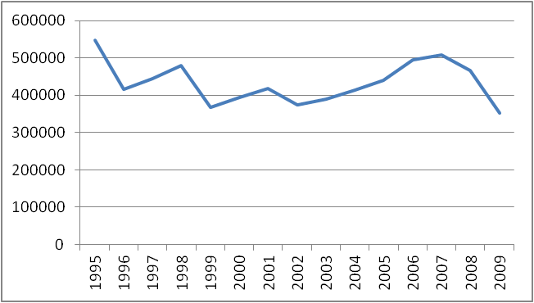

図4　オーナーシップ・コストの推移（縦軸：OC（円/kW）、横軸：年）

そこで、次にオーナーシップ・コストから補助金を分離したモデルを考える。つまり、 ${OC}_{t}$ に補助金 ${Subsidy}_{t}$ を加えたものを ${WSOC}_{t}$ とする。従って、

$${WSOC}_{t}={OC}_{t}+{Subsidy}_{t}=\left(p_{t}^{sys}-{Subsidy}_{t}-{ev}_{t}\right)+{Subsidy}_{t}=p_{t}^{sys}-{ev}_{t}$$

として、

$$Q_{t}=β_{0}+β_{1}{lnWSOC}_{t}+{β_{2}Subsidy}_{t}+β_{3}{Household}_{t}+β_{4}{Income}_{t}+β_{5}D+ε$$

というモデルを新たに考える。

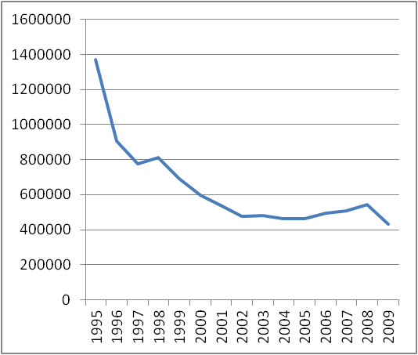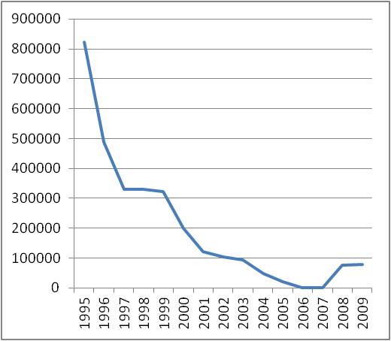

図5　WSOC（左）と補助金G（右）の推移（縦軸：円/kW、横軸：年）

図5からわかるように、WSOCと ${Subsidy}_{t}$ はどちらも長期的に低減しているため、増加している太陽光発電の導入量 $Q_{t}$ と相関関係があるはずである。しかし、Box-Jenkins法において、 ${lnWSOC}_{t}$ と ${Subsidy}_{t}$ のどちらも定常化できず、推計を行うことが出来なかった。

　そこで、オーナーシップ・コストそのものではなく、オーナシップ・コストの前年との差分が、太陽光発電の導入量の増加分に反応しているモデルを考えた。

$${dQ}_{t}=β_{0}+β_{1}d{OC}_{t}+β_{2}{Household}_{t}+β_{3}{Income}_{t}+β_{4}D+ε$$

$${dQ}_{t}=β_{0}+β_{1}d{lnOC}_{t}+β_{2}{Household}_{t}+β_{3}{Income}_{t}+β_{4}D+ε$$

ここで、dの記号は差分を意味し、例えば ${dQ}_{t}=Q_{t}-Q_{t-1}$ である。このモデルの回帰分析を行なうと、 $d{OC}_{t}$ および $d{lnOC}_{t}$ の係数は統計的有意で負となった。従って、住宅用の太陽光発電の需要をオーナーシップ・コストの差分の関数とすることができる。つまり、先の ${OC}_{t}$ や ${lnOC}_{t}$ の項では導入量 $Q_{t}$ に影響を与えていなかったが、 $d{OC}_{t}$ や $d{lnOC}_{t}$ の差分を取った項は導入量の増加分（＝ ${dQ}_{t}$）に影響を与えていることがわかった。他のパラメーターに関しては、世帯数の係数が統計的有意で正だった。一世帯当たりの所得水準は統計的有為にはならず、太陽光発電の導入には影響を与えていないという結果になった。ダミーは統計的有意になっている。

なお、分析の際上記の他にもいくつか仮定を置いた。データの制約上2005年以降の余剰電力の発電量(kWh/kW)と売電量(kWh/kW)のデータが得られなかった。そこで、これらは2004年以降一定と仮定した。また、太陽光発電システムを同質財とみなし、 実際に市場で取引されている製品レベルでの価格や発電効率などの差は考慮しないこととする。

　さらに、シミュレーションの際にオーナシップ・コストが低減し、ついにはマイナスになってしまうことを考慮して、総電気代ECを考えた。ECは次の式で定義する。

$${EC}_{t}={OC}_{t}×\left(世帯当たりkW\right)+\left(t年の世帯当たり電気代\right)$$

総電気代ECとは世帯当たりの太陽光発電にかかるコストOCと通常電力にかかるコストを加えたものである。上式の太陽光発電の(世帯当たりkW)は、導入容量を導入件数で除したものの1995年～2007年の平均を用いており、約3.78kWである。また、(t年の世帯当たり電気代)については、世帯当たりの月平均電気料金を12倍し、GDPデフレーターで実質化したものを用いている。

このECを用いて、次のモデルを考える。

$${dQ}_{t}=β_{0}+β_{1}d{EC}_{t}+β_{2}{Household}_{t}+β_{3}{Income}_{t}+β_{4}D+ε$$

$${dQ}_{t}=β_{0}+β_{1}d{lnEC}_{t}+β_{2}{Household}_{t}+β_{3}{Income}_{t}+β_{4}D+ε$$

これらは先のモデルの ${OC}_{t}$ を ${EC}_{t}$ に代えたモデルである。表1に示す通り、これらのモデルも $d{EC}_{t}$ および $d{lnEC}_{t}$ が統計的有意に負の係数を取る。他の変数に関しては、世帯数の係数が統計的有意で正だった。一世帯当たりの所得水準は統計的有為にはならず、太陽光発電の導入には影響を与えていないという結果になった。ダミーは統計的有意になっている。なお、dECモデルにおけるAIC最小モデルは、ma(2)のAIC＝155.8262であり、dlnECモデルについては、ar(1, 2), ma(1)のAIC=153.785であった。また、4章におけるシミュレーションでは、 $d{EC}_{t}$ の方が $d{lnEC}_{t}$ よりもp値が小さく、シミュレーションの誤差を軽減できると考えられるので、dECモデルを基本のモデルとして採用することにする。

表1　需要関数の推定結果

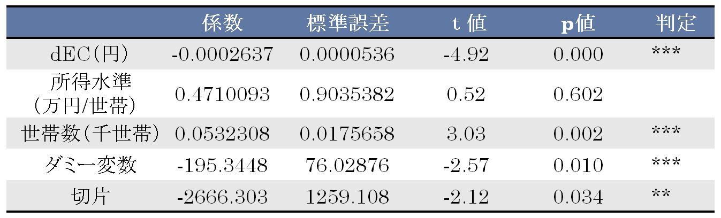

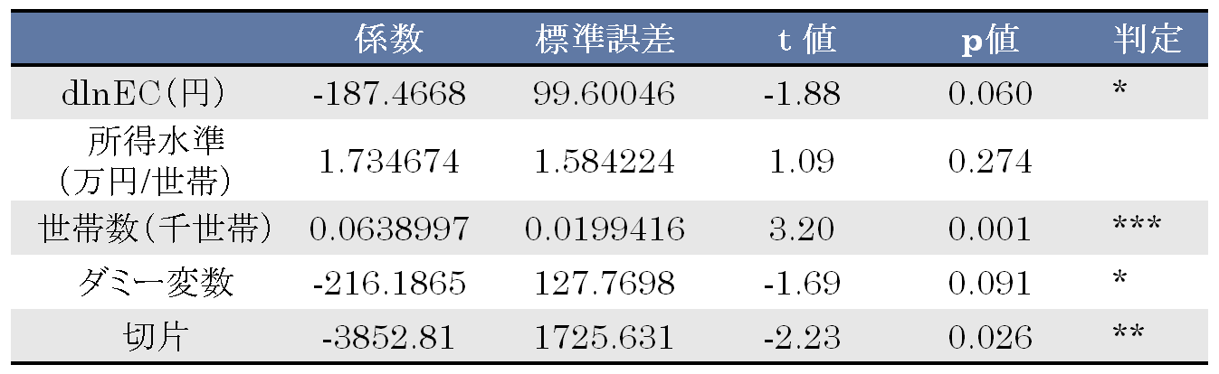

括弧内の数値は標準誤差を表す. 有意水準: * 5%, ** 1%, *** 0.1%

　以上から、太陽光発電の導入量に影響を与えているのは、dOC、dlnOC、dEC、dlnECなどのコストの差分であることが検証された。従って、消費者はオーナーシップ・コストや電気代それ自体を細かく計算して、それによって太陽光発電の導入を検討していると言うよりは、単純に前年よりも安くなっているかどうかを判断基準にしている可能性が高いことが示唆された。

* 1. **量産効果の推計**

　本分析では、戒能(2008)[10]を参考にして、太陽光発電システム価格の将来見通しを試みる。工学的経験則である｢量産効果による費用低減｣を基に、太陽光パネルの累積生産量（＝導入量）を太陽光発電システム価格に回帰する。ただし、累積生産量による価格への量産効果は、一年後に及ぼされると考える[11]。従って、以下のようなモデルを想定する。

$$lnp_{t+1}^{sys}=θ_{1}+θ_{2}ln\sum{Q_{t}}+θ_{3}{dammy}_{t}+u_{t}$$

$p_{t+1}^{sys}$：t+1年における太陽光発電システム価格(万円/kW)

$Q_{t}$：t年における太陽光発電の導入量(千kW)

${dammy}_{t}$：t年における原材料高騰ダミー(2004年以前0、2005年以降1)

$p_{t+1}^{sys}$　は需要関数の推計で使用した太陽光システム価格である。 $Q_{t}$ についても同様に需要関数で使用した値を用いる。また、原材料高騰ダミーは戒能(2008)を参考に設定を行った。

　上記のモデルで推計を行った結果、不均一分散が観測され、系列相関は観測されなかった。従って、不均一分散を考慮した回帰分析を行った。その結果、表3に示すように、 $θ_{2}$ は約－0.13となった[12]。これは「量産効果による費用逓減」と整合的な結果である。従って、これから太陽光発電の導入量が増加すれば、ますます太陽光発電システム価格は低下していくことが実証された。この結果を利用して、4章では導入量が与える太陽光発電システム価格の変化をシミュレーションすることができる。

表2　量産効果の推計結果

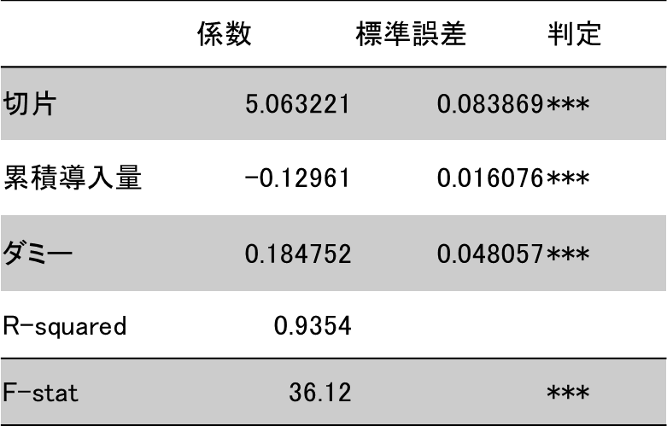

括弧内の数値は標準誤差を表す. 有意水準: * 5%, ** 1%, *** 0.1%

* 1. **データ**

需要関数の分析で用いるデータは1995年～2009年のデータである。太陽光発電システム価格は「新エネルギー財団（以下、NEF）」[13]および「PVかんさい」[14]から入手した。価格データについては、「内閣府国民経済計算」[15]のGDPデフレーターを用いて2000年価格に実質化した。住宅用太陽光発電システムの導入容量に関しては「太陽光発電協会」[16]および「PVかんさい」[17]が公表している太陽電池出荷量（千kw）を用いた。住宅用太陽光発電システムを構成している太陽電池モジュールの主要な構成要素が太陽電池である[18]ことからこれを用いた。住宅用太陽光発電システムの導入件数についても、NEF公表のデータを使用した。また、価格は新エネルギー財団の公表データを用いる。尚、価格に関しては「全量買取に全面的に移行する場合、パネルを既に設置した住宅（約50万軒）では、発電量（全量）を計量するため、メーターの移設や追加的な配線工事が必要」[19]であり、これが「1軒当たり10万円程度」とされているが、シミュレーションではこの追加的なコストについては考慮していない。

太陽光発電の発電量についてはNEF公表の都道府県別の年間発電量(kWh/kW)および売電電力量(kWh/kW)の全国平均データを用いる。 また現状の余剰電力の買取価格は家庭用電力料金(円/kWh)に等しいことから、東京電力の各年の3段階目の料金[20]を電力の経済価値換算には用いる。また、世帯数データは国立社会保障・人口問題研究所の社会保障統計年報データベース[21]、所得水準および電気代支出は総務省の家計調査年報[22]に掲載される平均実収入である。

量産効果の推計については、太陽光発電システム価格(万円/kW)、累積導入量(千kW)のデータを需要関数と同様の文献から得た。累積生産量は「太陽光発電協会」 および「PVかんさい」 から入手した。尚、費用関数に関しては1994年から2009年のデータを用いて推計した。

1. **シミュレーションと結果**
   1. **シミュレーションの方法**

　3章の需要関数と量産効果の推計結果を用いて、将来の導入量をシミュレーションすることができる。以下の2式は、需要関数と量産効果の回帰式について、導入量、累積導入量、オーナーシップ・コスト、太陽光発電システム価格に注目して差分を取ったものである。

$$∆{dQ}_{t}=β_{1}∆d{OC}_{t}=β_{1}∆d\left(p_{t}^{sys}-{Subsidy}_{t}-{ev}_{t}\right)$$

$$∆lnp_{t+1}^{sys}=θ_{2}∆ln\sum{Q_{t}}$$

　まず、t年において太陽光発電の買取価格を上昇させることで、 ${EV}_{t}$ が上昇する。すると、オーナーシップ・コスト ${OC}_{t}$ が低下し、 $β_{1}$ は負の係数なので、導入量 $Q_{t}$ は増加することになる。その結果、累積導入量 $\sum{Q_{t}}$ も増加し、 $θ_{2}$ は負の係数なので、太陽光発電システム価格 $P_{t+1}$ が低下するはずである。次のt+1年では、新たな買取価格（もしくは前年と同じ）と太陽光発電システム価格 $P_{t+1}$ によって、 ${EV}_{t}$ がさらに変化する。このように連続的に変化が起こることで、2020年までの導入量(${=Q}_{2012}～Q_{2020}$)をシミュレーションすることができる。上記の2式を変形することで、以下の2式を得る。

$$\left(Q_{t}-Q_{t-1}\right)-\left(Q_{t-1}-Q_{t-2}\right)=β_{1}\{\left({{OC}_{t}}/{{OC}_{t-1}}\right)-\left({{OC}_{t-1}}/{{OC}_{t-2}}\right)\}⁡$$

$${∴Q}_{t}=2Q_{t-1}-Q_{t-2}+β_{1}\{\left({{OC}_{t}}/{{OC}_{t-1}}\right)-\left({{OC}_{t-1}}/{{OC}_{t-2}}\right)\}⁡$$

$$lnp_{t+1}^{sys}-lnp_{t}^{sys}=θ_{2}ln⁡(\sum{Q_{t}}/\sum{Q_{t-1}})$$

$$∴p_{t+1}^{sys}=({\sum{Q_{t}}}/{\sum{Q_{t-1}}})^{θ_{2}}×p_{t}^{sys}$$

これらに数値を代入することで、連続的に将来のパラメーターが算出される。ここで、 $θ_{1}$ 及び $θ_{2}$ は3章における推計結果の値を使用する。また、年間発電量(kWh/kW)と年間売電量(kWh/kW)は需要関数の推計と同様に2004年の値がその後も継続すると仮定する[23]。太陽光パネルの補助金については、経産省の発表から2013年までは4.8万円/kWの助成が続くとしている[24]。世帯当たりの電力支出、GDPデフレーターおよび電気料金は2009年の値が続くものとしてシミュレーションしている。世帯数や所得水準についても同様である。

* 1. **シミュレーションの結果と考察**

上記の方法により、dECモデルを基本として下記の3パターンについてシミュレーションを行った。なお、dOCとdlnOCについては、シミュレーションによりオーナーシップ・コストがすぐにマイナスになってしまうので、ここでは分析から除外した。

(1)買取価格を今後も42円/kWhで2020年まで継続する場合

(2)上記と同じ買取価格で2020年まで余剰買取のみを行う場合

(3)政策目標である2020年に2800万kWの導入量を達成する場合

　全ての場合において、2010年は48円/kWhで余剰買取が行われ、2011年は42円/kWhで余剰買取が行われているとし、2012年からシミュレーションを試みている。(1)については、全量買取制度により42円/kWhという買取価格が施行された場合の導入量を指している。買取期間についても10年間として一定である。(2)については、全量買取制度ではなく余剰買取制度を続行した場合の導入量をシミュレーションしている。 (3)では、政策目標を達成するには、追加的にどのような政策が必要かを分析している。以下、それぞれの場合についての結果を示す。

(1) 買取価格を今後も42円/kWhで2020年まで継続する場合

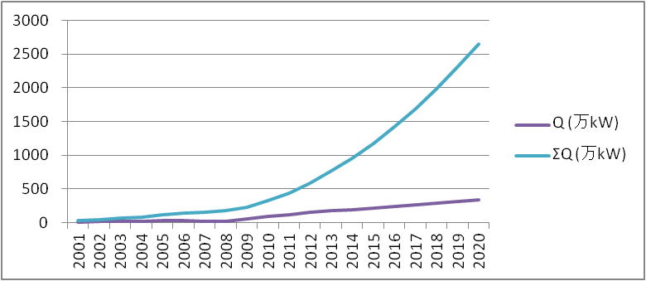

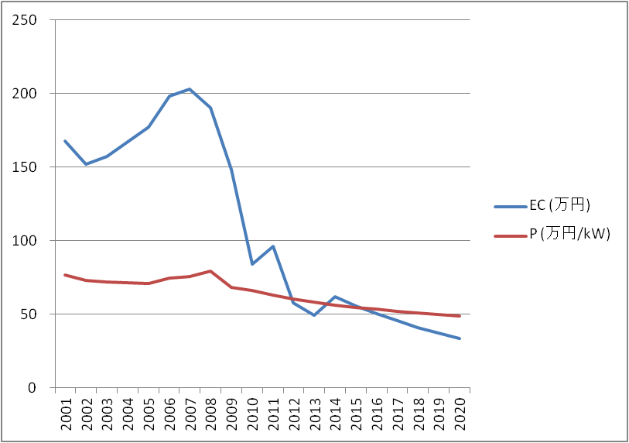

図6　(1)のシミュレーション結果(dEC)

　(1)のシミュレーションでは、2020年の導入量が344万kWであり、累積導入量は2652万kWとなる。図3より買取制度が始まった2010年[25]付近から導入量が急増していることがわかる。また、総電気代ECやシステム価格Pが減少を続けていることも図3から見て取れる。政策目標の2020年に2800万kWには及ばないが、太陽光発電の導入が大きく進むことはシミュレーションにより明らかになった。

(2)上記と同じ買取価格で2020年まで余剰買取のみを行う場合

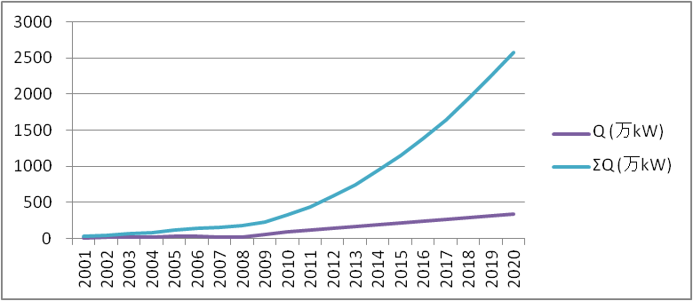

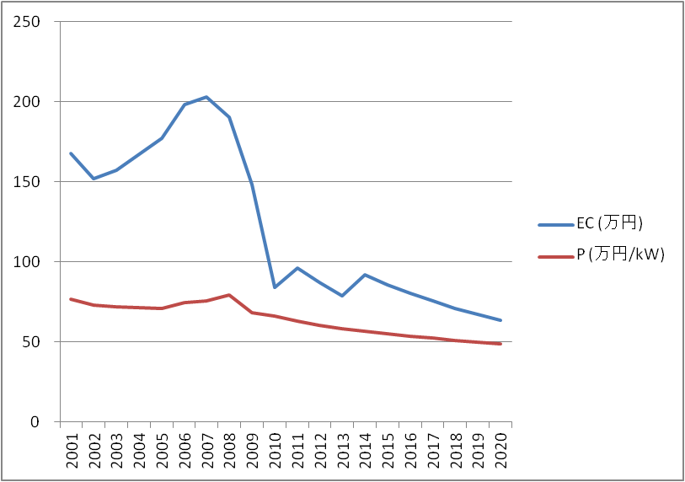

図7　(2)のシミュレーション結果(dEC)

　(2)のシミュレーションでは、2020年の導入量が336万kWであり、累積導入量は2582万kWとなる。(1)の全量買取の場合と比べて、導入量が減少していることがわかる。また、総電気代ECも全量買取ほど下がらない。ただし、全量買取と余剰買取で70万kWの導入量の違いがあるとしても、そこまで大きな差があるとは言い難い結果となった。

(3) 政策目標である2020年に2800万kWの導入量を達成する場合

表4　政策オプションとその費用

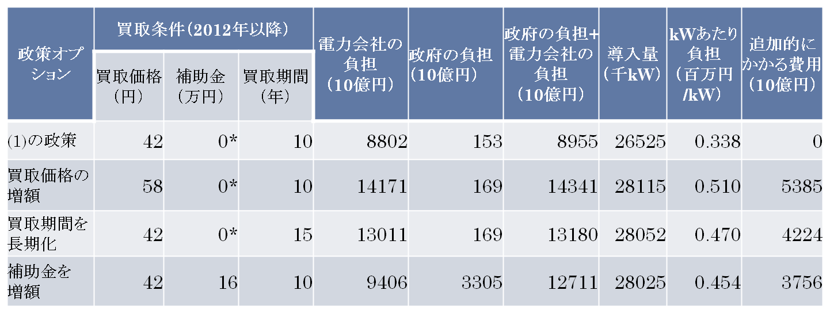

*2012,13年のみ4.8万

(3)のシミュレーションによれば、政策目標の2800万kWを達成するには、2012年から「買取価格を58円/kWhに上げる」、「買取期間を15年にする」、「補助金を16万円にする」の3つの政策オプションが考えられる。この中で最も費用が安く済むのは、「補助金を16万円とする」オプションであった。表4にあるように、「政府の負担＋電力会社の負担」が12711（10億円）（＝12兆7110億円）で最小費用であり、「kWあたり負担」も0.454と最小である。これは、買取価格42円/kWh、買取期間10年という十分な買取制度が実施された上では、さらに買取価格や買取期間を強化するよりも、補助金を補助的に追加することにより低負担で目標達成できることを示している。

表5　買取価格と補助金を逓減させるオプション

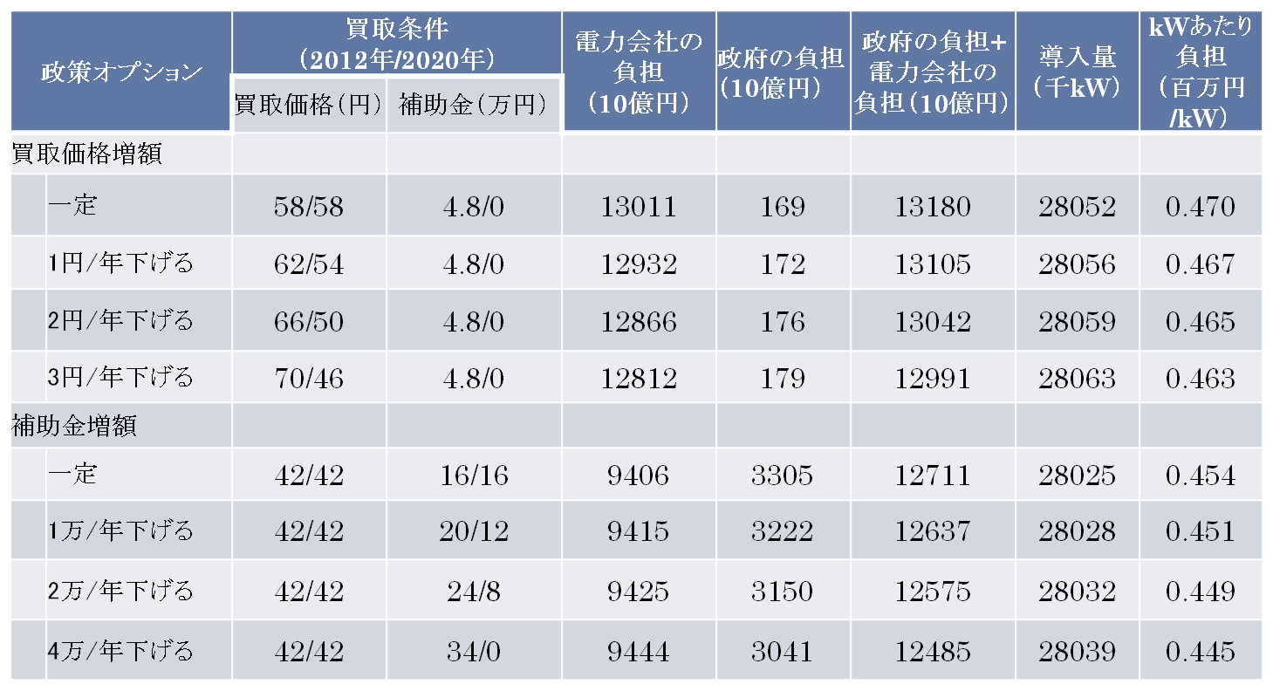

　また、買取価格や補助金を少しずつ減少させていくシミュレーションを行った。表5にあるように、買取価格や補助金を逓減させた方が、負担額およびkWあたりの負担が小さくなっていると共に、傾斜を大きくして減少させた方が、負担が小さくて済むことが明らかになった。つまり、最初に買取価格や補助金を大きな値に設定し、その後に大きな傾斜を付けて減少させて行った方が、一定の値に設定するよりも低負担で済むのである。なお、買取期間についても同様の結果になった。これらの理由としては、第一に、最初に大きな導入量を与えた方が、量産効果によるシステム価格の低下を早期に引き起こすことができ、結果的に低負担で導入を促すことができるからと考えられる。第二に、傾斜をつけた場合、補助金は初期の導入量が小さい段階で支払われ、一方で、普及が進み導入量が大きくなった状態で支払う補助金額を小さくすることができるからと考えられる。

以上から、買取期間、買取価格、補助金を操作するオプションの中で補助金を操作するオプションが最も低負担で政策目標を達成することができ、その中でも「補助金を2012年に34万円にして、毎年4万円ずつ下げて、2020年に0万円にする」オプションが最も負担が少なくて済み、最適のオプションと言える。ただし、最小費用で政策目標を達成できるとは言え、約3.5兆円もの追加費用が必要になる。

さらに、買い取りに掛かる費用を用いて毎年の「太陽光発電促進付加金単価」（＝価格上乗せ額）を算定することができる。図8の計算式を参考に、毎年の価格上乗せ額を計算すると、図9および表5のようになる。需要電力量は経済産業省・資源エネルギー庁（2010）「総合エネルギー統計」のデータを用いた。

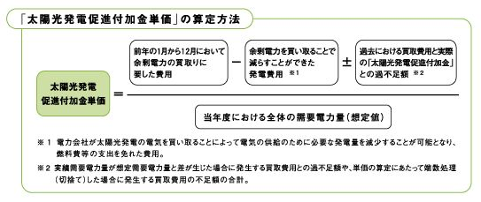

図8　太陽光発電促進付加単価の算定方法（東京電力HP）

図9の買取価格42円/kWhの場合、現在の全電力需要者で広く薄く負担を分担しても、2020年には約1円/kWhの価格上乗せが課される。また、「産業界に価格上乗せをしない」場合で、家庭のみで負担を分担する場合は、2020年で約3円/kWhもの値上げが課されてしまうことになる。

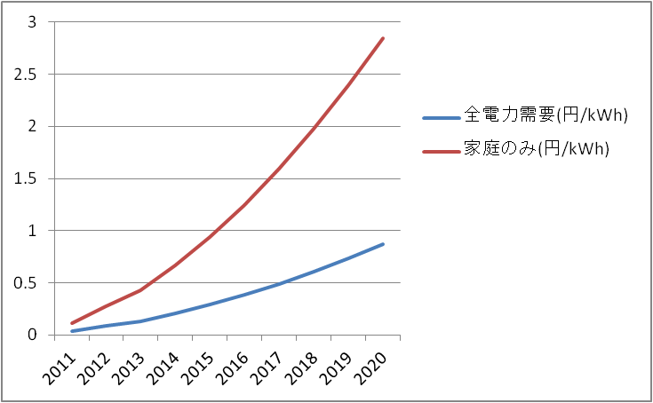

図9　将来の価格上乗せの比較(買取価格42円/kWh)

1. **結論**

　まず、太陽光発電の導入量に影響を与えているのは、オーナーシップ・コストや総電気代そのものではなく、それらの前年からの差分が導入量に影響を与えていることが明らかになった。つまり、消費者はオーナーシップ・コストや総電気代を細かく計算して太陽光発電を導入するかどうかを決めているのではなく、単純に前年よりも安くなったかどうかで意思決定をしているということになる。

そして、シミュレーションの結果から、国民負担額が最小で太陽光発電普及の目標達成可能な政策オプションとは、「補助金を2012年に34万円にして、毎年4万円ずつ下げて、2020年に0万円にする」ことであると結論付けられた。つまり、この政策オプションが他の買取価格の上昇や買取期間の延長などよりも少ない費用で実施可能である。ただし、それでも約3.5兆円もの追加費用が必要である。このことを考慮したとき、買取価格42円/kWhおよび買取期間10年を2020年まで継続することで、導入目標達成には至らないものの2653万kWhを達成する方が望ましいとも言えるだろう。

さらに、産業界に価格上乗せをしないことで日本の産業界を守る場合、家庭の電気料金が約3円/kWh増加することを許容しなくてはならない。2011年の原発事故を引き金とした電力会社の経営難による今後の値上げの可能性を考慮すると、その上昇幅は決して小さな値とは言えないだろう。ただし、電気料金の値上げによる経済活動の低下は家計にも大きな影響を及ぼすので、家庭電力だけを価格上乗せする政策は一つの案としては考えうるだろう。

**参考文献**

* 資源エネルギー庁省エネルギー・新エネルギー部電力・ガス事業部発表資料
* 経済産業省・総合資源エネルギー調査会新エネルギー部会配付資料
* 大橋弘・明城聡（2009）『太陽光発電の普及に向けた新たな電力買取制度の分析』
* 戒能一成（2008）『再生可能電力の送配電･蓄電費用措置制度に関する経済的考察』経済産業研究所（RIETI）
* 太陽光発電協会「『太陽光発電システム手引書』 基礎編」
* 新エネルギー財団（1994-2005）『太陽光発電システム設置価格の推移』
* PVかんさい（1997-2009）『住宅太陽光発電システム平均価格の推移』
* 太陽光発電協会（2002-2009）『日本における太陽電池出荷量の推移』
* PVかんさい（1994-2007）『住宅用太陽光発電システムの導入量の推移』
* 内閣府国民経済計算（1994-2009）『GDPデフレーター（連鎖方式）』
* 電気事業連合会(2010)「電気事業便覧」
* 国立社会保障・人口問題研究所　『社会保障統計年報データベース』
* 総務省（1995-2009）『家計調査年報』
* 気象庁（1995-2009）『気象統計』
* 経済産業省・資源エネルギー庁（2010）「総合エネルギー統計」

**謝辞**

　本レポートを作成するにあたり、指導教官の戒能先生並びに松村先生に熱心なご指導を賜りました。両先生には分析方法や結果の解釈に関して丁寧かつ示唆あるご助言を頂き、問題提起から本稿完成までひとかたならぬお世話になりました。力不足ながら本稿をこのように形にすることができたのも先生方のお力添えあってのことと存じます。この場を借りて感謝の意を表します。誠にありがとうございました。

1. 資源エネルギー庁省エネルギー・新エネルギー部電力・ガス事業部発表資料より
2. 経済産業省・総合資源エネルギー調査会新エネルギー部会配付資料より
3. 戒能一成（2008）『再生可能電力の送配電･蓄電費用措置制度に関する経済的考察』経済産業研究所（RIETI）

   論文中で「有限責任法人太陽光発電協会調査による過去の太陽光発電設備の kW当国内販売システム価格推移を2000年実質価格に換算した値を見た場合、…逓減して推移しており、今後とも普及の進展により累積生産量に応じた費用低減が継続するものと考えられる」と述べられている。
4. 日本経済団体連合会「買取制度小委員会報告書（案）」に対する意見書（<http://www.keidanren.or.jp/japanese/policy/2011/003.html>）
5. 大橋・明城(2009) 『太陽光発電の普及に向けた新たな電力買取制度の分析』

   大橋・明城(2009)は需要関数の推計に都道府県別のデータを用いて分析を行っているが、本分析で同様の分析を行ったところ、シミュレーションに利用できる結果が得られなかった。このため、全国の合計値で需要関数の推定を行った。
6. 大橋・明城(2009)の費用関数はデータの制約により推計が出来なかったため。
7. 資源エネルギー庁省エネルギー・新エネルギー部電力・ガス事業部発表資料より
8. 大橋・明城(2009)はこの他に新規住宅着工件数と一世帯当たりの年間電力使用量、年間日照時間をパラメーターとしているが、本分析ではこれらのパラメーターは統計的に有為ではなかったため、関数から除外した。
9. http://www.meti.go.jp/report/downloadfiles/g80925b01j.pdf
10. 戒能一成（2008）『再生可能電力の送配電･蓄電費用措置制度に関する経済的考察』経済産業研究所（RIETI）
11. 次章のシミュレーションを行なうために、戒能(2008)のモデルを変更した。
12. 戒能(2008)よりも絶対値で小さい値になっている。
13. 新エネルギー財団（1994-2005）『太陽光発電システム設置価格の推移』
14. PVかんさい（1997-2009）『住宅太陽光発電システム平均価格の推移』
15. 内閣府国民経済計算（1994-2009）『GDPデフレーター（連鎖方式）』
16. 太陽光発電協会（2002-2009）『日本における太陽電池出荷量の推移』
17. PVかんさい（1994-2007）『住宅用太陽光発電システムの導入量の推移』
18. 太陽光発電協会「『太陽光発電システム手引書』 基礎編」
19. 資源エネルギー庁省エネルギー・新エネルギー部電力・ガス事業部発表資料より
20. 電気事業連合会(2010)「電気事業便覧」
21. 国立社会保障・人口問題研究所　『社会保障統計年報データベース』
22. 総務省（1995-2009）『家計調査年報』
23. 2004年までのデータしかNEFに掲載されていなかったため。
24. http://www.kankyo-business.jp/topix/solar_topix_01.html#jpec1
25. 正確には2009年11月。